С 1 сентября оплачивать сверхурочную работу
надо по новым правилам
Обращаем внимание на Федеральный закон от 22.04.2024 N 91-ФЗ.
Документ находится в ИБ «Российское законодательство (Версия Проф)» / ИБ «Российское законодательство» / ИБ «Нормативные документы».

 | ИЗ ДОКУМЕНТА ВЫ УЗНАЕТЕ  С 01.09.2024 при оплате сверхурочной работы надо учитывать компенсационные и стимулирующие выплаты. Изменения внесли в ч. 1 ст. 152 ТК РФ. Сейчас при расчете оплаты переработки часто за основу берут лишь тарифную ставку без таких выплат.
 | РЕКОМЕНДУЕМЫЙ ПОИСК В КОНСУЛЬТАНТПЛЮС  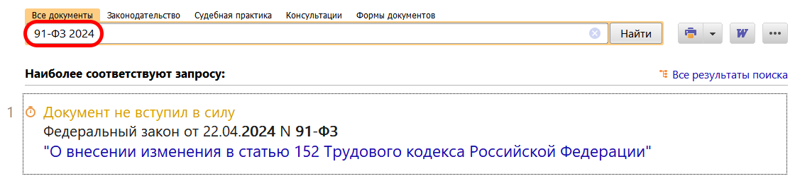
 | ДОПОЛНИТЕЛЬНАЯ ИНФОРМАЦИЯ  Как оформить привлечение сотрудника к сверхурочной работе подскажет Типовая ситуация: Сверхурочная работа: оформление и оплата (Издательство "Главная книга", 2024).
 | 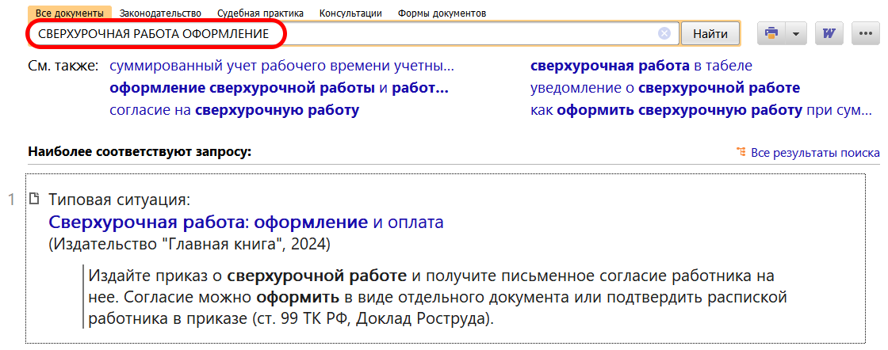
1

